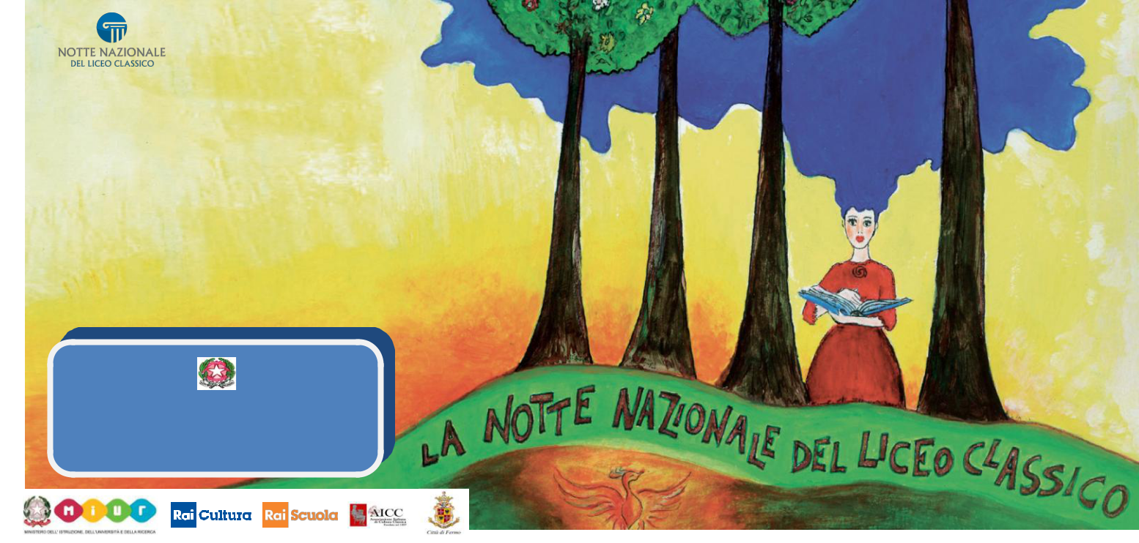

Liceo Classico Statale “A. Caro”

Via Leopardi, 2
FERMO

“Notte Nazionale del Liceo Classico”
Il Dirigente Scolastico del Liceo Classico “Annibal Caro” di Fermo è lieto di invitare la S.V. venerdì 17 Gennaio 2020 dalle h. 18.00 alle h. 24.00, presso la sede centrale del Liceo Classico, alle attività e alle rappresentazioni realizzate dagli alunni della Scuola nell’ambito della VI edizione della “Notte Nazionale del Liceo Classico”
Prof. Piero Ferracuti

Programma
Ore 18.00  Spiazzo antistante al Liceo | Recitazione della poesia leopardiana “ L’ Infinito ” a cura della classe 2 A e di alunni scelti del Liceo delle Scienze Umane
Ore 18.20  Aula Magna | Accoglienza degli ospiti :  - Saluti del Dirigente Scolastico Prof. Piero Ferracuti  - Proiezione del video di apertura condiviso dal Coordinamento Nazionale  - Lettura drammatizzata del brano vincitore del concorso di scrittura creativa indetto dal Coordinamento Nazionale
Prima Parte  Ore 18.20 – 20.00 | Esibizione degli alunni del Liceo Classico in varie attività e percorsi su temi liberi proposti e gestiti dalle diverse classi
Ore 20.00  Aula Magna | Conferenza tenuta del Dott. Mario Elisei, ricercatore del Centro “G. Leopardi” di Recanati, sul tema “ Leopardi serve a vivere ? “
Ore 21.15  Sala Bar e Sala attigua | “Vespertinum Convivium”: momento conviviale con buffet tradizionale e con degustazione di vivande preparate secondo l’antico ricettario del gastronomo Apicio
Seconda Parte  Ore 21.45 – 23.30 | Esibizione degli alunni del Liceo Classico in varie attività e percorsi su temi liberi proposti e gestiti dalle diverse classi
Ore 23.30  Primo Piano | Drammatizzazione del Prologo della tragedia “Agamennone” di Eschilo, brano condiviso dal Coordinamento Nazionale, a cura delle classi 5A - 5B -5C - 5D

